Министерство образования и науки Тамбовской области
ТОГАПОУ «Аграрно-промышленный колледж»
\

Исследовательская работа по биологии
«Фотокомиксы с картофелем»

Выполнили:
Ионова Татьяна и Жукова Екатерина,
гр.ТД-11 специальность «Торговое дело»
Руководитель:
Кожарина Т.А., преподаватель

Кирсанов -2024/2025г

ВВЕДЕНИЕ
На уроке «Биология» мы исследовали образцы биологических объектов различными методами. В качестве образцов был взят картофель, выращенный в учебном хозяйстве Кирсановского аграрно-промышленного колледжа.

Давайте знакомиться
Результаты работы, полученные на уроке, нас заинтересовали, и мы решили продолжить наши исследования в рамках кружка мастерской «Геномная инженерия».
Привет, это мы – Таня Ионова и Катя Жукова

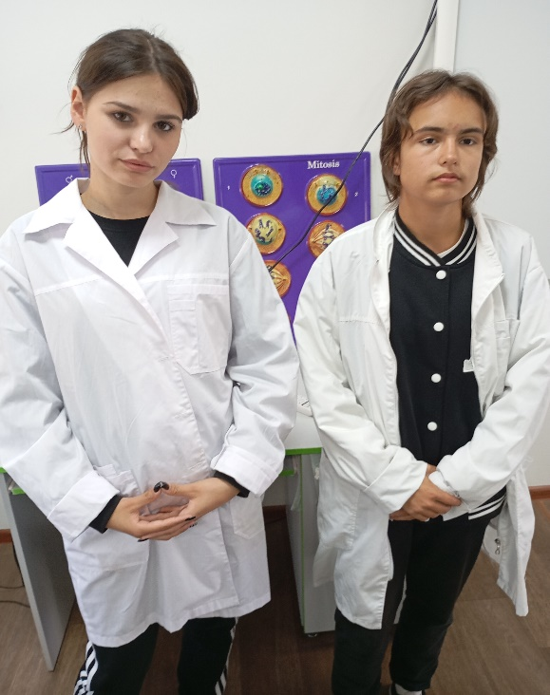

А это наши друзья – Ред и Галя, хотя другие называют их по сортам: Ред Стар и Галла, но нам ТАК больше нравится

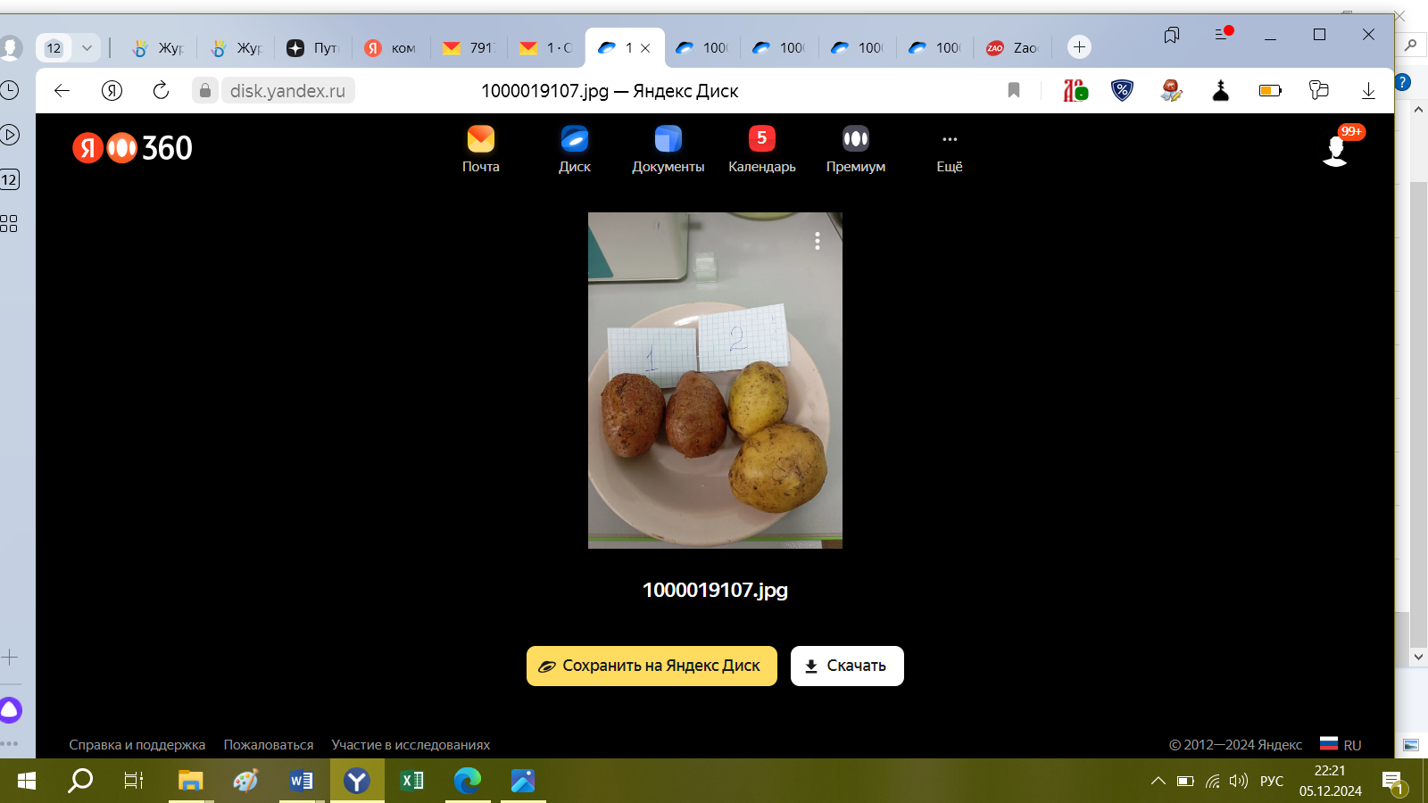

Лабораторная работа (на уроке)
Работали-работали мы на уроке на уроке «Биологии», и вот что наработали
Тема: Использование различных методов при изучении биологических объектов
Задание 1. Использование метода описания биологического натурального исследования
Объект исследования – фрагмент растения образца №1 -картофель сорта Ред Стар
Растение (латинское название) из интернета - Solanum tuberosum Rubrum stella
Фрагмент - клубень (части ствола, стебля, ветви, корневища)
Цвет темно-красный Состояние клубня – без повреждений,
Форма - удлиненный овал, размер клубня 5.3 см * 4.5 см
Состояние покровных тканей – неоднородные, со следами повреждений, имеются следы налипшей земли (мелкая фракция)
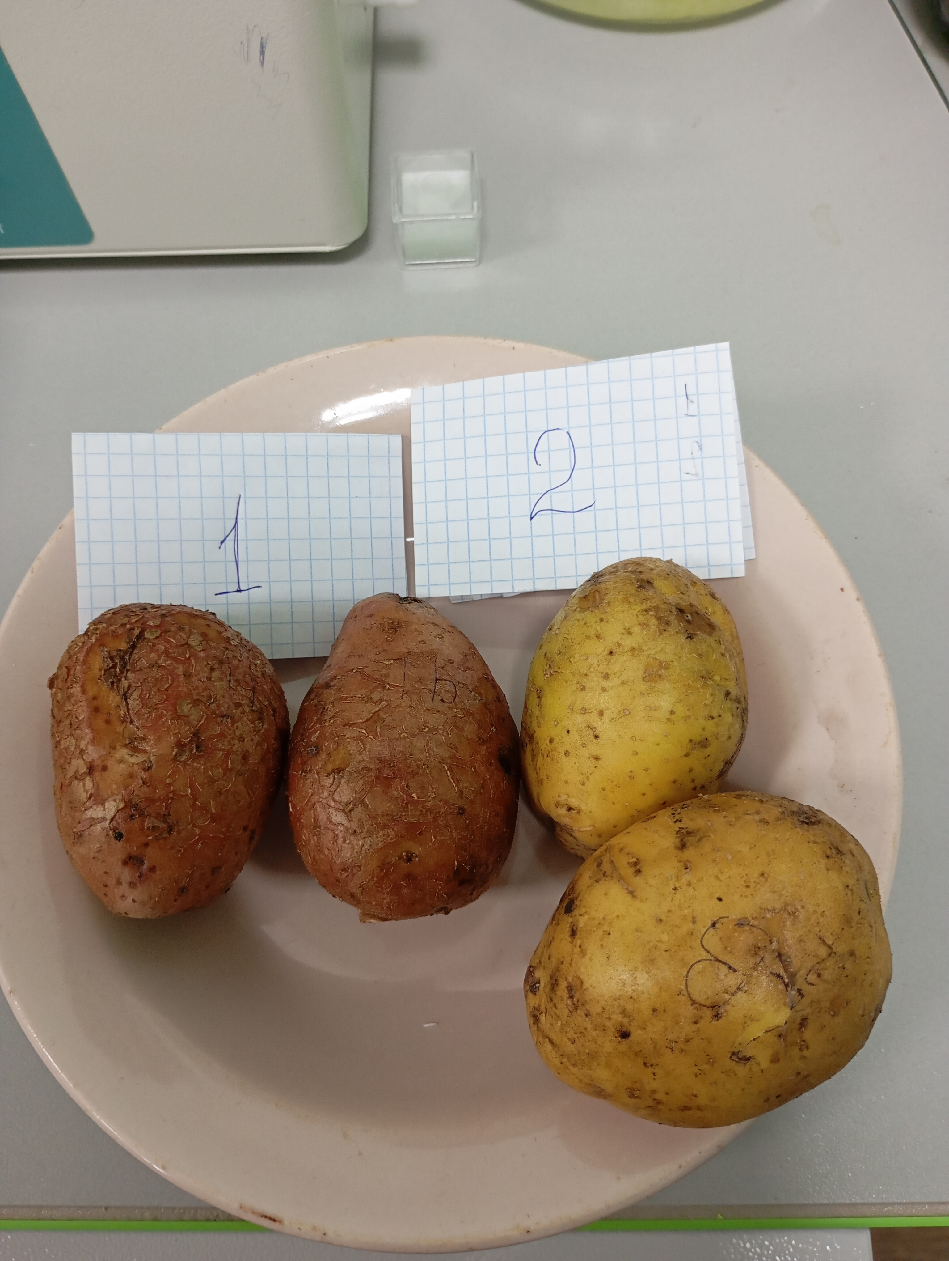Зарисовать образец
Количество глазков – 7 ед.
Наличие рисунка - нет
Упругость - нет, твердый образец. Запах свежего картофеля с землистым оттенком
Другие признаки - вес клубня 65 г .
Тактильные ощущения – шероховатая поверхность.

Объект исследования – фрагмент растения образца №2 - картофель сорта Галла
Растение (латинское название) из интернета - Solanum tuberosum Galla
Фрагмент клубень (части ствола, стебля, ветви, корневища)
Цвет – светло-желтый, Форма - округло- овальная,
размер - 6,5 см* 8.0 см
Состояние покровных тканей однородные, без повреждения
Количество глазков – 10 ед.
Упругость - нет, твердый образец. Запах свежего картофеля.
Другие признаки - вес клубня 82 г
Тактильные ощущения – гладкий клубень.
Вывод: При описании использованы визуальные признаки, полученные осмотром, измерением, взвешиванием.

Задание 2. Использование метода сравнения биологического натурального исследования образцов №1 и №2.
Таблица 1.
Признаки | Образец №1 - сорт Ред Стар | Образец №2 - сорт Галла
Фрагмент растения | Клубень | Клубень
Цвет | Темно-красный | Светло-желтый
Форма | Овальная удлиненная | Округло-Овальная
Вес клубня, г | 65 | 85
Количество глазков на поверхности | 7 | 10
Запах | свежего картофеля с землистым оттенком | свежего картофеля
Тактильные ощущения | Шероховатая поверхность | Гладкая поверхность

Вывод: различия проявляются – в форме клубня, в окраске кожицы, весе клубня, количестве глазков, запахе и тактильных ощущений поверхности. Сорт Галла более крупный, с большим количеством глазков, с гладкой поверхностью.
Задание 3. Использование эволюционного (исторического) метода биологического натурального исследования образцов №1 и №2.
Найти в интернете информацию об эволюции данного растения, занести в тетрадь
Картофель относится к семейству пасленовые-Solanaceae L., роду Solanum L., входит в секцию Tuberarium (Dun.) Buk., образующую клубни.
Генцентром возникновения культурного картофеля являются побережье Чили, где сформировался культурный вид Solanum tuberosum ssp. chilotanum Buk. et Lechn., и горные районы Анд, где распространен вид S. andigenum Juz. et Buk.
Все селекционные сорта созданы путем скрещиваний образцов S. tuberosurn между собой и с культурным видом S. andigenum.
Ред стар – сорт среднеранний. Период от появления всходов до уборки урожая достигает 75–85 дней, выведен в Германии в 1995 году.
Галла - выведен в Германии, также сорт среднеранний [1].

Задание 4. Использование метода эксперимента с образцами (можно провести другие эксперименты). - Можно провести, проведем
Будьте осторожны с химическими реактивами, возможен ожог. - Будем
Реакция на химические препараты.
Капнуть на образец №1 1-2 капли раствора препарата, выданного преподавателем (йода), описать изменение образца,
Тоже проделать с образцом №2, описать изменение образца.
Образец № 1 сильно потемнел, окраска темно-синяя, образец №2 посинел, потом потемнел.
Вывод: в образце №1 крахмала больше, йод качественный реактив на крахмал, в образце №2 крахмала меньше.

ВНЕУРОЧНАЯ ДЕЯТЕЛЬНОСТЬ В КРУЖКЕ «ЮНЫЙ БИОЛОГ»
Ой, как все интересно, пойдем в кружок. – Пойдем!
После выполнения лабораторной работы мы заинтересовались качеством картофеля и возможностями лаборатории, поэтому дальнейшие исследования уже проводили во внеучебное время в рамках кружка.
1. Варка картофеля. За одинаковое время варки (40 мин) образец №1- картофель Ред Стар разварился, что видно на разрезе, слайс не держит форму, вероятно из-за большего содержания крахмала. На разрезе заметны крахмальные зерна, что придают картофелю мучнистость, поэтому цвет – более светлый, чем у образца №2. Образец №2 на разрезе хорошо держит форму, цвет вареного клубня – интенсивно желтый.
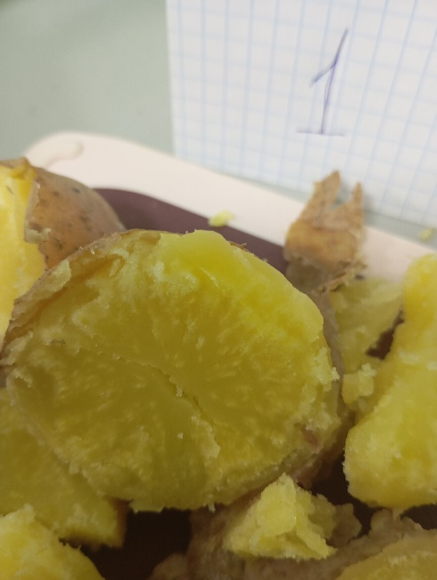
Сваренный картофель
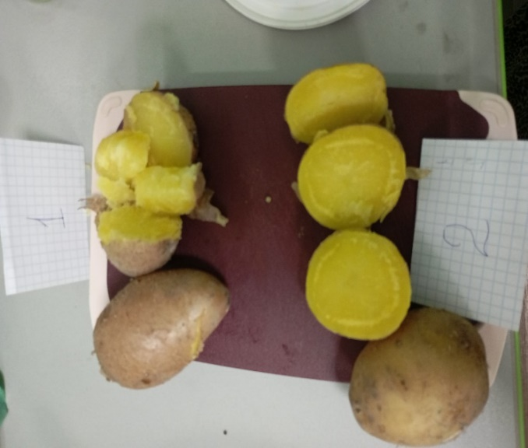

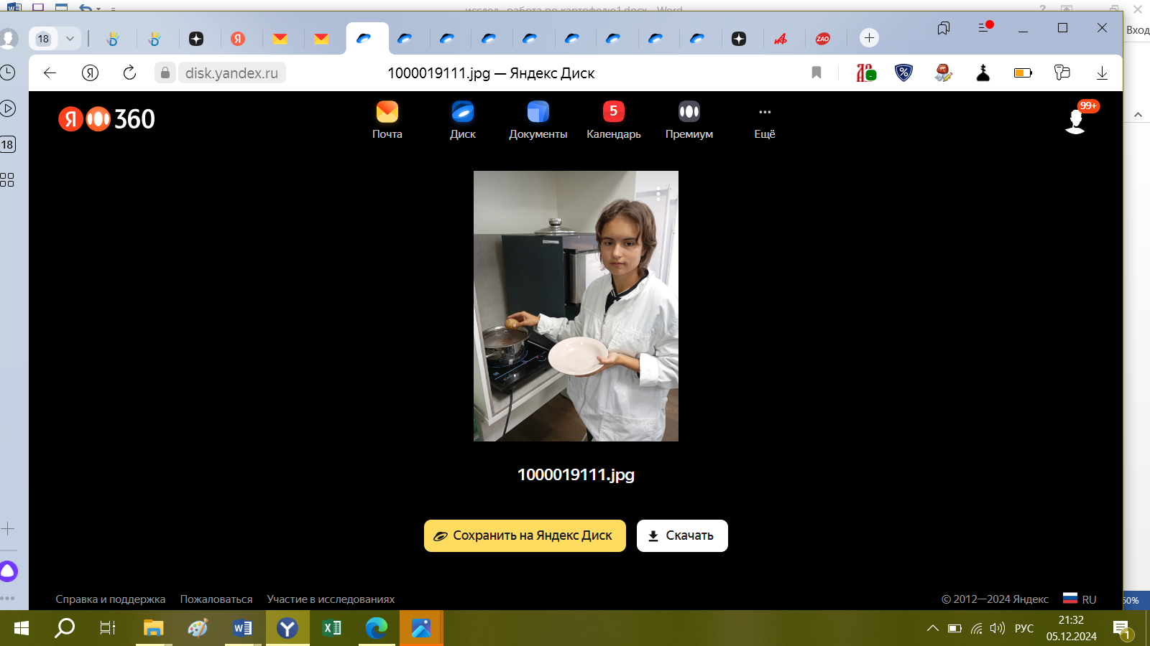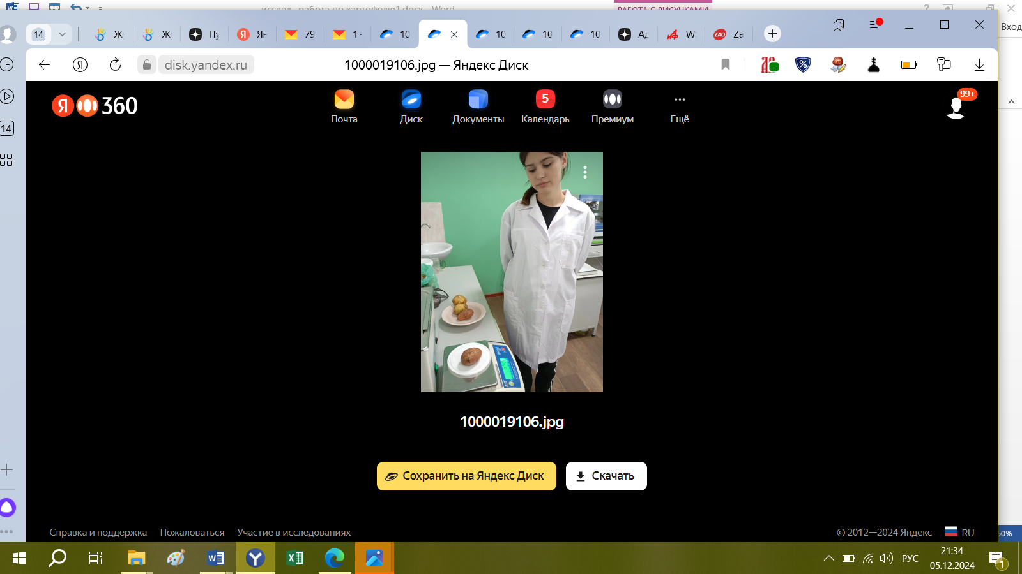
Катя: Вау, я закидываю Галю
Таня: А я взвешиваю Реда

2. Получение картофельного сока, полученного механическим измельчением. Рефракция картофельного сока. Для исследований применен рефрактометр марки «Крюсс», электрическая соковыжималка и центрифуга с водяной баней.

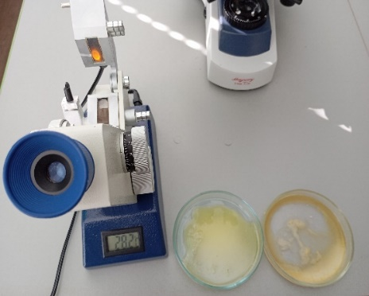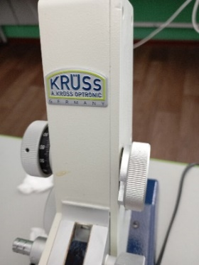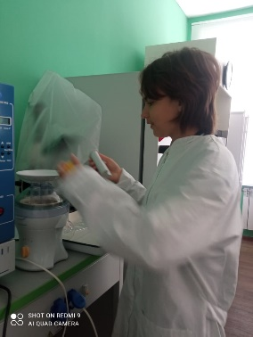
Отжим сока
Сок до центрифугирования Сок после центрифугирования
Катя с центрифугой
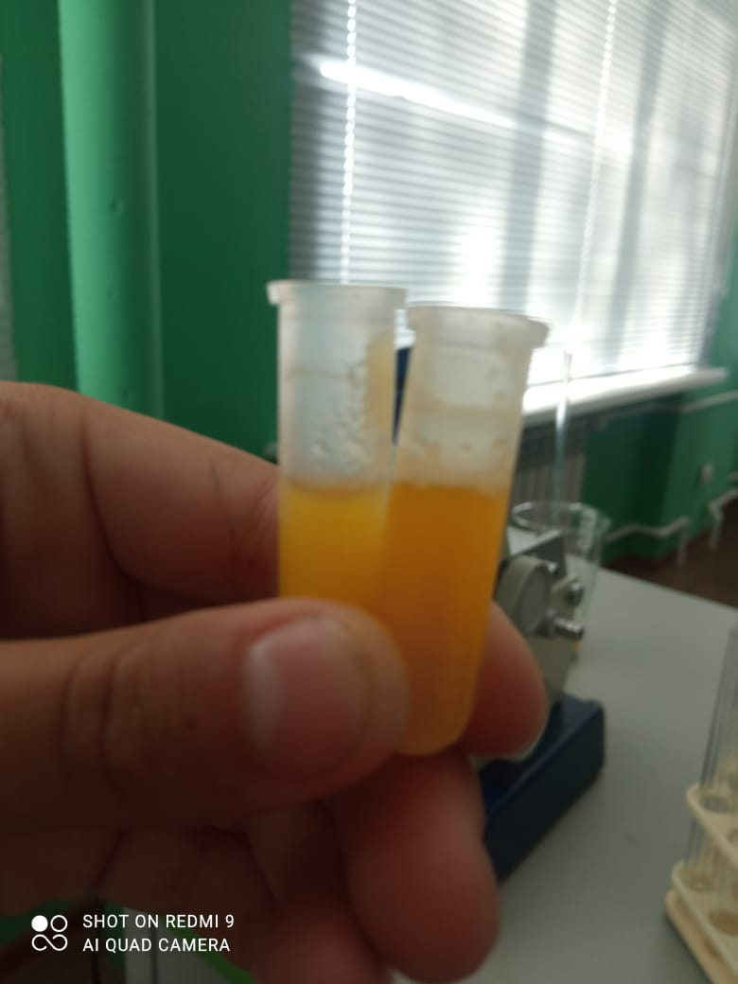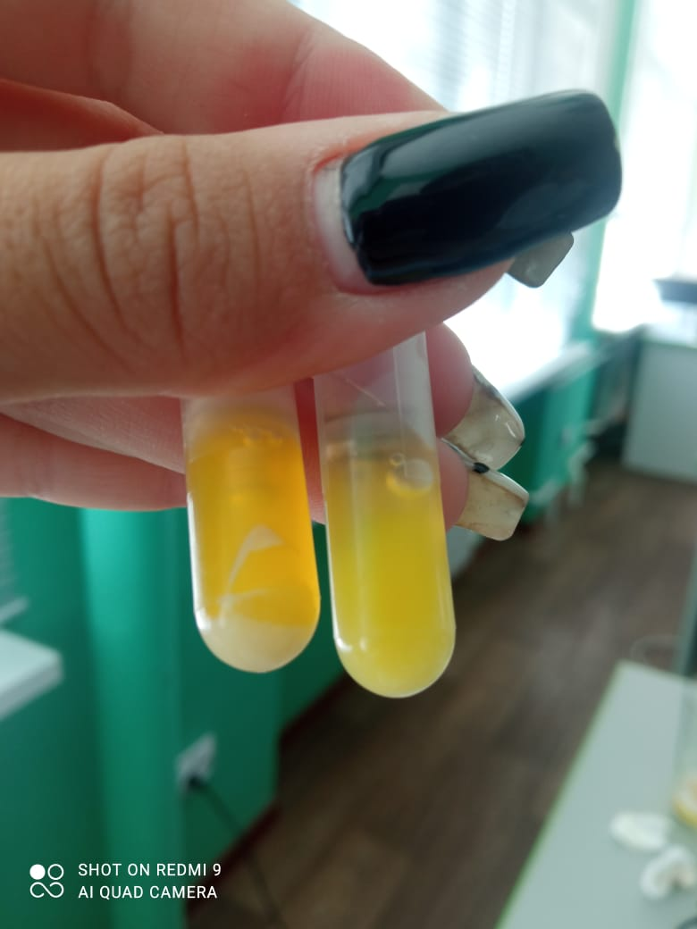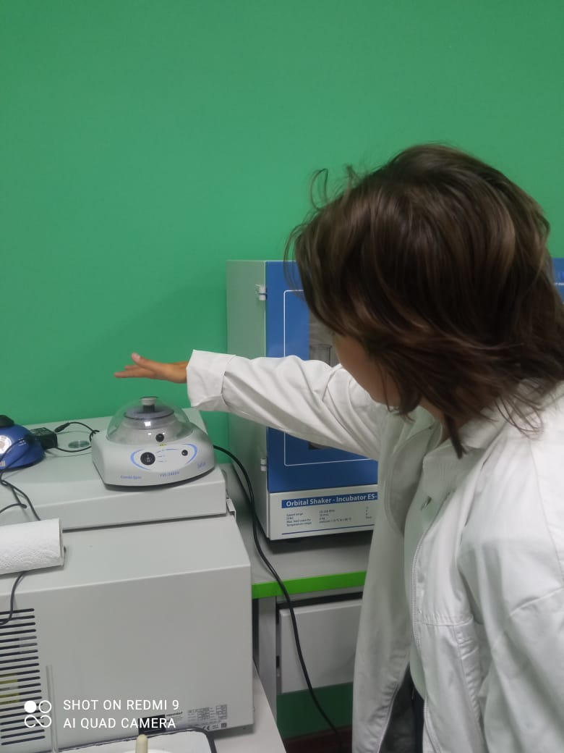
Сначала получили сок, потом его отцентрифугировали 5 мин, затем поставили в водяную баню и замерили концентрацию сухих веществ.
Таблица 2.
Показатель | Образец № 1 | Образец №2
Температура, гр. С | 22,8 | 22,5
Плотность, г/см | 1,3435 | 1,34075
Содержание сухих веществ, % | 6,8 | 5,2
Поправка на температуру, г/см | +0,13+8*(0,20-0,13)/10= +0,186 | +0,13 + 5 * (0,20-0,13) /10= +0,165
Приведенное содержание сухих веществ, % | 6,8+0,186 = 6,986 | 5,2 + 0,165 = 5,365
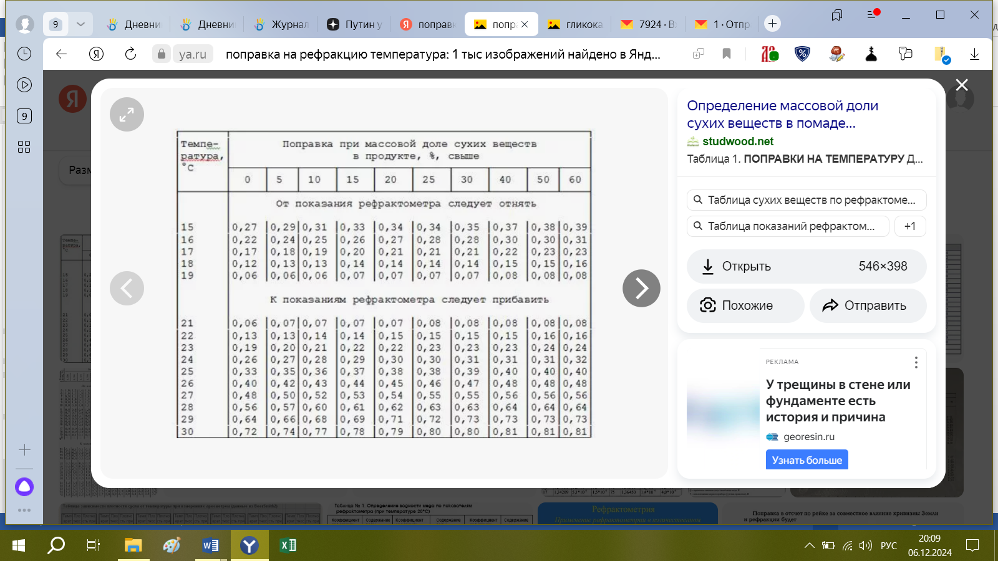
[2]
3. Определение содержание крахмала по вытесненной воде (физический способ)
Взвесим картофель, нальем в мерный цилиндр дистиллированную воду до краев, поставим цилиндр на поддон, погрузим в цилиндр картофель, измерим объем вытесненной воды.

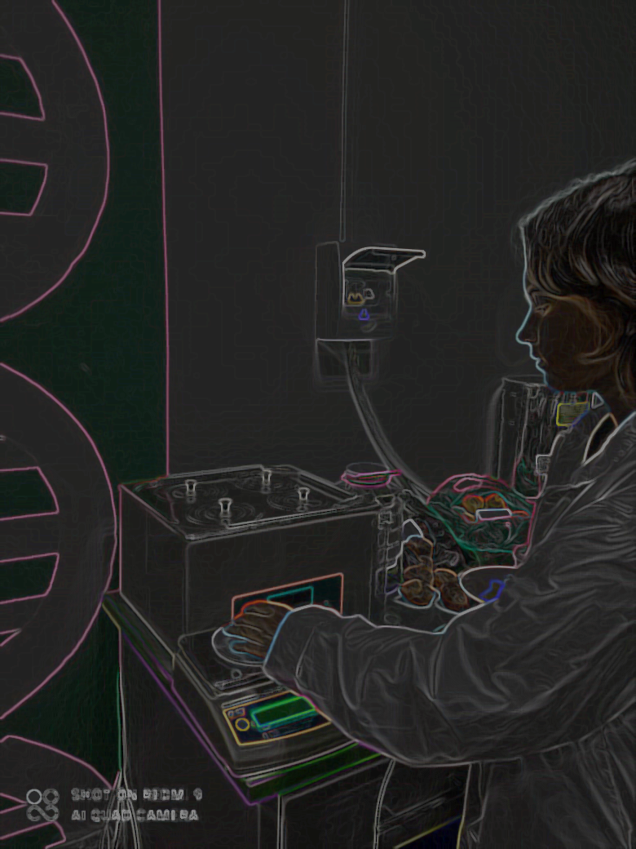
Ой, все облились, поэтому ничего не видно. Зато накупали Реда и Галю. 5 раз все повторили
Таблица 3.
Показатель | Образец № 1 | Образец №2
Масса клубня, г | 78,2 | 63,1
Объем вытесненной воды, мл | 71 | 58
Плотность, г/см | 1,101 | 1,088
Содержание крахмала, % | 16,9 | 14,1

Содержание крахмала в клубнях картофеля в зависимости от плотности клубней
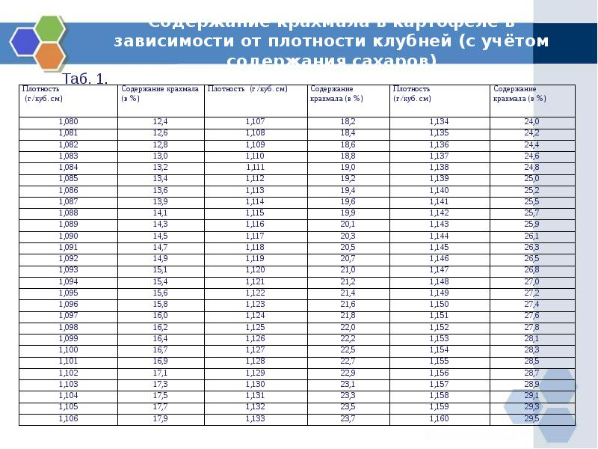
[3]
4. Работа на фотоколориметре Mettler Toledo
Концентрация нуклеиновой кислоты в мг/мл показывает количество ДНК или РНК в препарате. Для определения концентрации используют спектрофотометрический метод, основанный на том, что нуклеиновые кислоты определённым образом поглощают ультрафиолет. Чем больше света поглощено, тем выше концентрация нуклеиновой кислоты в образце.
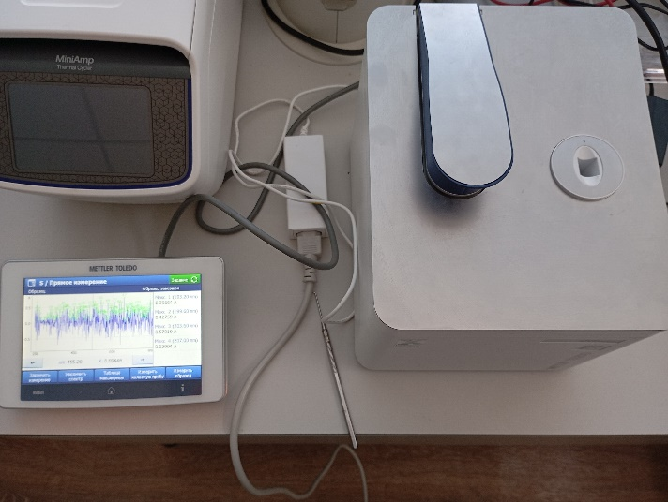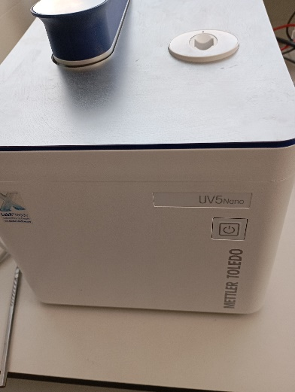

Сок картофеля капнем в кювету и запустим программу
Таблица 4.
Показатель | Образец №1 | Образец № 2
Purity NА | 0,71 | 0,83
Концентрация нуклеиновой кислоты, мг/мл | 79,609 | 100,332

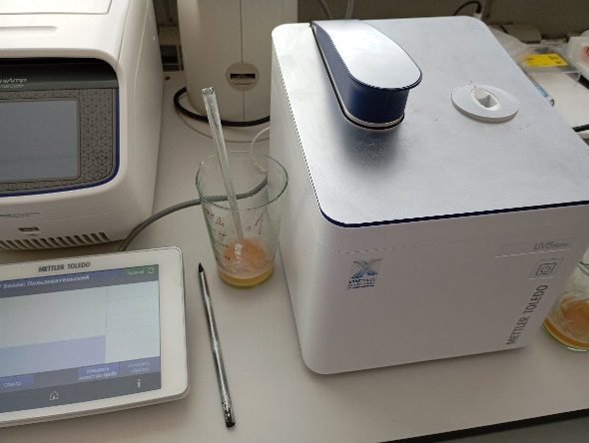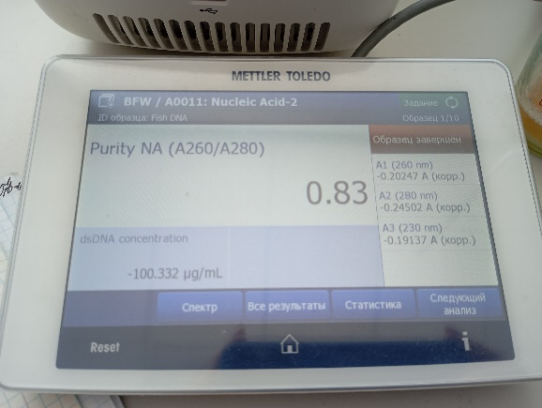

ДНК картофеля упакована в 12 хромосом и содержит 840 миллионов пар нуклеотидов - элементарных "кирпичиков" ДНК. Это приблизительно в 3,5 раза меньше, чем в ДНК человека.
Проект по расшифровке генома стартовал в 2006 году. В нем принимают участие сотрудники 16 исследовательских институтов из 12 стран мира: Аргентины, Великобритании, Голландии, Индии, Ирландии, Китая, Новой Зеландии, Перу, Польши, России, США и Чили [4].

ВЫВОДЫ
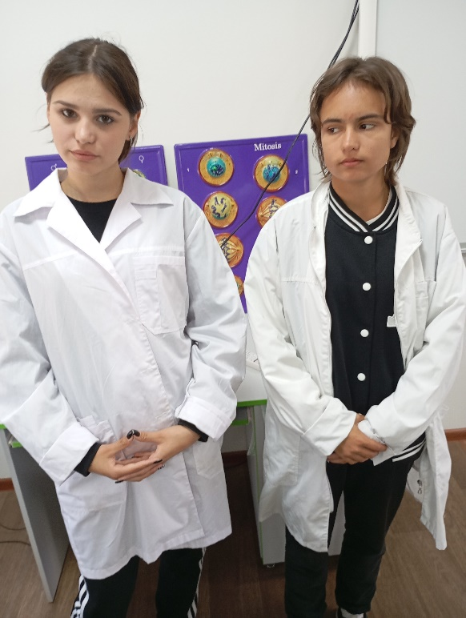
Таня,
будем делать выводы?
Будем!
- Были исследованы два сорта картофеля, выращенные в учебном хозяйстве Аграрно-промышленного колледжа. Сорт Ред Стар имеет меньше глазков, чем Галла. Ред Стар шероховатый на ощупь, сорт Галла более гладкий. Форма у Галлы более округлая. Окраска кожицы у Ред Стар – темно-красная, у Галлы – светло-желтая. У Ред Стар меньший вес.
- Качественная реакция на йод выявила большое содержание крахмала в образце №1.
- В процессе варки быстрее и больше «рассыпался» образец №1.
- Содержание сухих веществ в образце №1 больше, чем в образце №2.
- Плотность образца №1 больше, чем у образца №2.
- Концентрация ДНК выше в образце №2. Посмотрели в интернете: ДНК и содержание крахмала никак не связаны между собой.
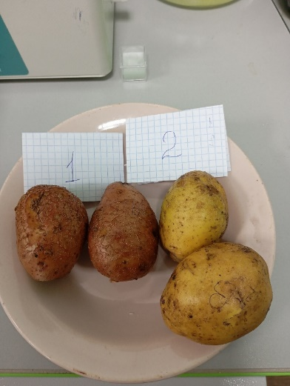
Ред и Галя,
не обижайтесь,
что выявили, то и вывели

ЗАКЛЮЧЕНИЕ

Нам понравилось исследовать, поработали на лабораторном оборудовании, узнали много нового и полезного.
В будущем мы продолжим наши исследования, ведь мы в ПРОФЕССИОНАЛИТЕТЕ – в перспективе работники торгового дела, нам нужно знать все о товарах.
А для этого нужно учиться и экспериментировать.

Прикольно, но... Гейм овер.
В проекте почти никто не пострадал, а новые Ред и Галя теперь живут в картофелехранилище

СПИСОК ИСПОЛЬЗУЕМЫХ РЕСУРСОВ
- https://docs.yandex.by/docs/view?tm=1727607082&tld=by&lang=ru&name=35.03.04_Agronomiya._Kartofelevodstvo._Praktikum.pdf&text=практическая%20работа%20исследование%20картофеля&url=https%3A%2F%2Fprimacad.ru%2Fsveden%2Ffiles%2F35.03.04_Agronomiya._Kartofelevodstvo._Praktikum.pdf&lr=157&mime=pdf&l10n=ru&sign=654c7c2b0c78862c496df7edd57f49db&keyno=0&nosw=1&serpParams=tm%3D1727607082%26tld%3Dby%26lang%3Dru%26name%3D35.03.0
- https://avatars.mds.yandex.net/i?id=61048bce77a8a4f46bcc184eca6134ba_l-4615214-images-thumbs&n=13
3. https://myslide.ru/documents_4/c9afaa6d600f7b86fc7c62fcd03d4824/
4. https://lenta.ru/news/2009/09/28/potato/

